Приложение №2
к Договору безвозмездного оказания услуг
от «___» _______________ 2025 г. № ____
Сведения о поступивших в приют для животных
животных без владельцев и животных, от права собственности на которых владельцы отказались,
в информационно-телекоммуникационной сети «Интернет»

Фото | Дата отлова | Населенный пункт и адрес отлова | Вид,  пол,  порода | Прибли-зительный возраст | Окрас, характерис-тика волосяного покрова | Наличие ошейника (шлейки), одежды, клетки, переноски, иного транспор-тировоч-ного устройства | Особые отметины и приметы | Наличие / отсутст-вие стерили-зации / кастра-ции | Физическое состояние животного, особенности походки, передвижения, в том числе вследствие травм | Присвоенный идентификационный номер при маркировании  и чипировании | Дата и причина выбытия животного из приюта
1 | 2 | 3 | 4 | 5 | 6 | 7 | 8 | 9 | 10 | 11 | 12
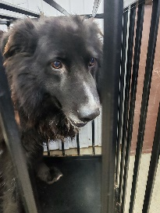 | 02.01.2025г. | Челябинский ГО, ул.Черкасская, д.2 | Собака,  кобель,  б\п | 3г | черный | Нет | Вес 41 кг; высота в холке 46 см | Нет | Удовлетворительное | Бирка № нет  Чип 900215007905748  Дело №1  Карточка учета № 1 | 09.01.2025  ПВ
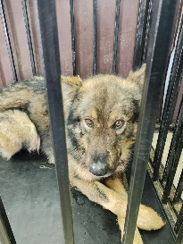 | 02.01.2025г. | Челябинский ГО, ул.Брянская, д.18 | Собака,  кобель,  б\п | 4г | чепрачный | Нет | Вес 32 кг; высота в холке 43 см | Нет | Удовлетворительное | Бирка № RU1a4033bb7  Чип 900215007905752  Дело №1  Карточка учета № 2 | 11.03.2025 ПМО
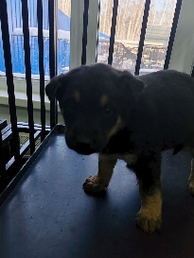 | 02.01.2025г. | Челябинский ГО, ул.Брянская, д.162 | Собака,  сука,  б\п | 1,5м | Черный с серым | Нет | Вес 2 кг; высота в холке 15 см | Нет | Удовлетворительное | Бирка №  Чип 900215007905751  Дело №1  Карточка учета № 3 | 24.01.2025 СМЕРТЬ
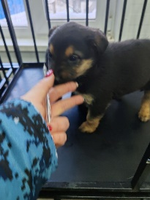 | 02.01.2025г. | Челябинский ГО, ул.Брянская, д.162 | Собака,  сука,  б\п | 1,5м | Черный с серым | Нет | Вес 2 кг; высота в холке 15 см | Нет | Удовлетворительное | Бирка №  Чип 900215007905754  Дело №1  Карточка учета № 4 | 23.03.2025 НВ
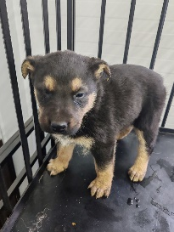 | 02.01.2025г. | Челябинский ГО, ул.Брянская, д.162 | Собака,  Кобель, б\п | 1,5м | Черный с серым | Нет | Вес 2 кг; высота в холке 15 см | Нет | Удовлетворительное | Бирка №  Чип 900215007905753  Дело №1  Карточка учета № 5 | 26.01.2025 СМЕРТЬ
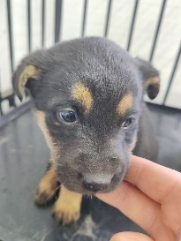 | 02.01.2025г. | Челябинский ГО, ул.Брянская, д.162 | Собака,  кобель,  б\п | 1,5м | Черный с серым | Нет | Вес 2 кг; высота в холке 15 см | Нет | Удовлетворительное | Бирка №  Чип 900215007905749  Дело №1  Карточка учета № 6 | 21.01.2025 СМЕРТЬ

